Русский язык.
Тема урока « Повторение. Словарные слова».
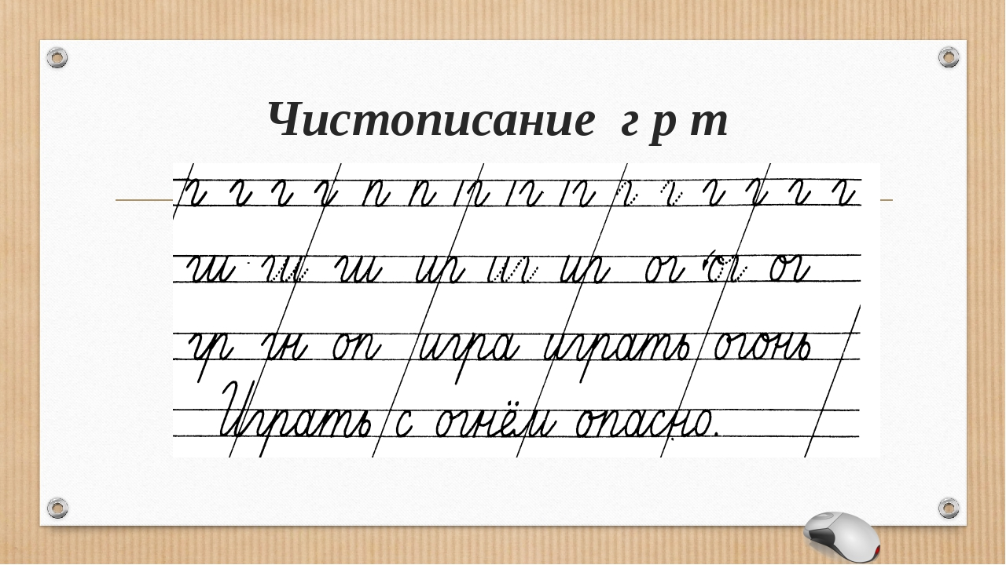

- По словарю в учебнике повторяем все словарные слова.
- С любыми пятью словами составь предложения и запиши их в тетрадь.
- Во всех словарных словах ставим ударение и подчеркиваем «опасные места» (для подчеркивания используем только простой карандаш).
Выполненные задания отправлять на адрес электронной почты oksananowik0626@mail.ru

